1. Tund 1.klass

Õpilane vajab pidevalt kõrvalist abi ning suunamist(täpsustamist ning viitamist ülesannete täitmisel). Õpitegevused on tema jaoks väga keerulised. Laps väsib tunnis kiiresti ning tähelepanu on hajuv. Eripedagoogilistes tundides arendame õpilase õpioskuseid, mis võimaldavad edaspidi paremat toimetulekut ainetundides. Eraldi vajab õpilane eesmärgistatud ning sihipärast logopeedist sekkumist. Läbi aktiivõppe meetodite, visualiseerimise toetame me lapse kõnearengut. Sõnavara on vähene, kasutab enamasti lihtlauseid ning keeruline on ka oma mõtete väljendamine. Sõnade hääldus on kohati ebaselge ning häälduses esineb mitmeid eksimusi. Õpilane vajab rohkem individuaalseid tunde ja individuaalset arengu jälgimist.

EESTI KEEL

* 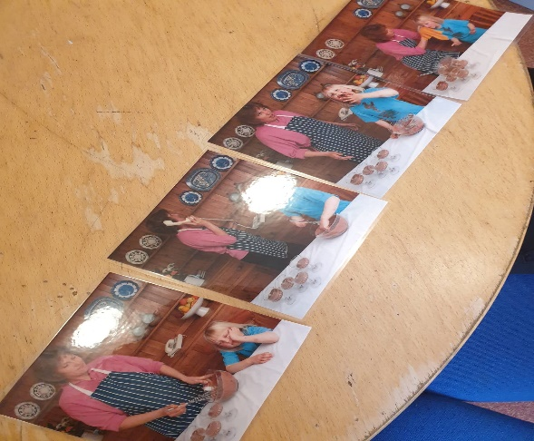Häälikulise analüüsi õpetamine
* Logipeediline õppemäng seeriapiltide alusel.
* Artikulatsiooni harjutused

Palun järjesta seeriapildid ajalises järjekorras.( Seeriapilte kokku neli)

Sõnavaraline töö – objekt – sõna – kujutlus

MATEMAATIKA

* Matemaatika - arvude maailm.
* Arvude 5 ja 6 liitmine.
* Mis on pildil ning koosta matemaatiline jutuke? Lk18 (Matemaatika tööraamatust)
* Lisa reale puuduv arv.
* Pilt, millel on kujutatud tekst

  Kirjeldus on genereeritud automaatselt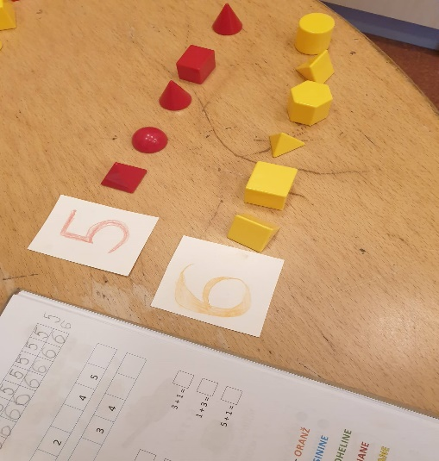Pilt, millel on kujutatud visiitkaart

  Kirjeldus on genereeritud automaatseltArvutamine 5 ja 6 piires.

1. Tund

Pilt, millel on kujutatud tekst

Kirjeldus on genereeritud automaatselt

Eesti keel

Raskusi valmistab võõra teksti lugemine, lausete moodustamine ning kirjutamine on keeruline. Üsna palju esineb keelelereeglitele tuginevaid vigu. Eripedagoogilistes tundides keskenduda õigekirja harjutamisele, logopeedilistele harjutustele, arendamaks lugemis- ja kirjutamis oskust. Olulisel kohal on ka teksti mõistmine. Õpilane on oma olemuselt väga vaikne ja tagasihoidlik. Ülesannete lahendamisel on ta väga kohusetundlik ning püüdlik. Õpilasele meeldivad käelised ja kunstilised tegevused, mis on integreeritud õppetundidega.

* Ristpiste – skeemi lugemine ning kandmine paberile.

Antud töö on küll korralik, kuid skeemi ümber kirjutamisel esineb palju eksimusi.

1. Tund

Õpilasel on õpimotivatsioon väga madal, kuna ülesannete lahendamine on raskendatud.

Tunnis rahutu ning tähelepanu hajub kiiresti. Arendamist vajavad kirjutamisoksus, lugemine ning arvutamine. Õpilasele meeldivad rohkem tunnid, mis on oma olemuselt interaktiivsed. Seega on hea võimalus integreerida õppetöö nutiseadmega, et leida huvi õpitegevuse vastu.

* Matemaatika – korrutamine

Arvutamis oskuse arendamine.

* Eesti keel – vanasõnad (Teksti lugemine ja mõistmine)

Ühenda vanasõna algus ja lõpp.

Pilt, millel on kujutatud tekst

Kirjeldus on genereeritud automaatseltPilt, millel on kujutatud tekst

Kirjeldus on genereeritud automaatselt

4 Tund

Eripedagoogilises tunnis suutis õpilane töötada väga lühikest aega. Laps tüdineb kiiresti

ülesannetest, mis tunduvad tema jaoks keerulised ja rasked. Oma õppetegevuses vajab ta pidevalt suunamist ning juhendamist. Küsib pidevalt, kas tund on läbi? Kas nüüd on kõik? Kas nüüd said tunnid läbi? jne. Lapse keskendumine on väga häiritud. Sageli teatab, et on väsinud ega jõua teha.

Enamasti teeb ülesandeid koos õpetajaga või läbi tegevuste, mida tal on hiljem võimalik matkida.

Lapsel esineb motoorset rahutust nt: käed – ja jalad pidevalt liiguvad või kogu keha on haaratud liikumisse. Õppetöö ülesannete täitmisel esineb seletamatut ärevust ja pinget. Õpilane vajab kindlasti eripedagoogilist sekkumist.

**L-täht** Sõnade häälimine. Õpitava hääliku asukoha leidmine. Sõnade kasvatamine. Sobiva sõna valimine lausesse. Punkt lause lõpus. **Intonatsiooniharjutus.**

Pilt, millel on kujutatud visiitkaart, tekst

Kirjeldus on genereeritud automaatseltPilt, millel on kujutatud tekst

Kirjeldus on genereeritud automaatselt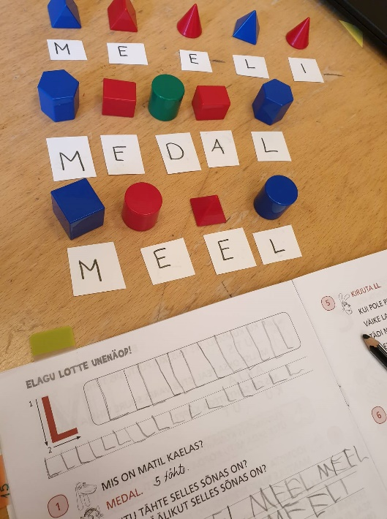

5. Tund

Õpihuvi on õpilasel vähene ning ei soovi õppetööga tegeleda. Õppetöö ülessanetega tuleb õpilane toime ning sisulise poolepealt abi ei vaja. Küll, aga raskendatud on lugemisel põhinevad harjutused. Tema käitumis erisused pärsivad õppetööd ning saavad suurimaks takistuseks tema keskendumisel.

* Luuletuse lugemine koos liigutustega.
* Täishäälikute ja kaashäälikute määramine tekstis ning sõnades.

Pilt, millel on kujutatud tekst

Kirjeldus on genereeritud automaatselt

Pilt, millel on kujutatud tekst

Kirjeldus on genereeritud automaatselt

7. Tund

Käitumisraskused ning õpiraskused on üksteisega tihedalt seotud. Negatiivse käitumise põhjustajaks on õpitust mitte aru saamine. Oma emotsioonaalne käitumine vallandub ( nt vihana ja trotsina)

Arendame ning püüame leida alternatiivseid väljundeid õpitu omandamiseks. Luua seoseid ning lihtsustada õpitut läbi näitlike vahendite.

Matemaatika

* Harilikud murrud. Murdude teisendamine
* Kirjuta murrud jagamismärgi : abil ja seejärel jaga
* Kirjuta jagatised murdudena.

Pilt, millel on kujutatud tekst, retsept

Kirjeldus on genereeritud automaatselt

Pilt, millel on kujutatud tekst, kaart

Kirjeldus on genereeritud automaatselt

8. tund

Positiivse käitumine kujundamine läbi eripedagoogiliste võtete.

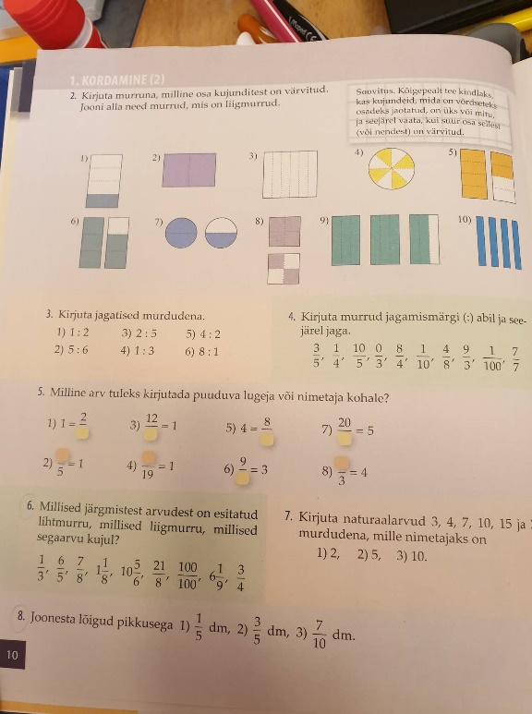Matemaatika

* Harilikud murrud. Murdude teisendamine
* Kirjuta murrud jagamismärgi : abil ja seejärel jaga
* Kirjuta jagatised murdudena.